

Inserir Ligação de Origem
Esta funcionalidade está disponível para os clientes Postgree. Trata-se de uma tabela básica, que tem como objetivo inserir no sistema a origem da ligação, isto é, indicar se a ligação foi originada no setor Comercial ou no setor Operacional. A opção pode ser acessada via Menu de Sistema por dois caminhos:
- GSAN > Atendimento ao Público > Inserir Ligação de Origem; ou
- GSAN > Cadastro > Ligação de Esgoto Esgotamento > Inserir Ligação de Origem.
Feito isso, o sistema acessa a tela de filtro abaixo:

Observação
Informamos que os dados exibidos nas telas a seguir são fictícios, e não retratam informações de clientes.
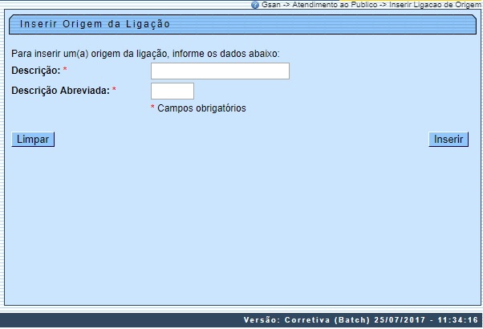
Agora, informe, por extenso e obrigatoriamente, os campos Descrição e Descrição abreviada e clique no botão .

Tela de Sucesso
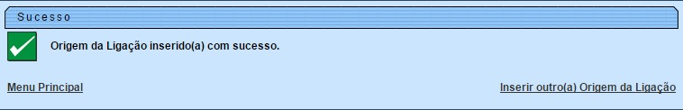

Preenchimento dos Campos
Campo | Orientações para Preenchimento
Descrição | Campo obrigatório - Informe por extenso a descrição da origem da ligação.
Descrição Abreviada | Campo obrigatório - Informe por extenso a descrição abreviada da origem da ligação.

Funcionalidade dos Botões

Botão | Descrição da Funcionalidade
 | Ao clicar neste botão, o sistema limpa o conteúdo dos campos da tela.
 | Ao clicar neste botão, o sistema comanda a inserção dos dados na base de dados.

Referências
Ligação

Termos Principais
Ligação
Clique aqui para retornar ao Menu Principal do GSAN

